# DAFTAR ISI

DAFTAR ISI 1

DAFTAR TABEL 2

DAFTAR GAMBAR 3

Banners 4

Menu Permissions 4

View Banner 5

Datas 9

Categories 9

Views 13

Clicks 17

Settings 20

# DAFTAR TABEL

Table 1 Menu Permissions 4

Table 2 Banner Manage 5

Table 3 Input Banner Manage Form 7

Table 4 Banner Categories 10

Table 5 Input Banner Category Form 12

Table 6 Banner History Views 14

Table 7 Banner History Clicks 17

# DAFTAR GAMBAR

Gambar 1 Banners Manage 7

Gambar 2 Banner Manage Form 9

Gambar 3 Banner Categories 11

Gambar 4 Banner Category Delete Confirmation 12

Gambar 5 Banner Category Form 13

Gambar 6 Banner History Views 15

Gambar 7 Banner View Data 16

Gambar 8 Banner View Spesifik Data 17

Gambar 9 Banner History Clicks 19

Gambar 10 Banner Click Data 20

Gambar 11 Banner Click Spesifik Data 20

Gambar 12 Banner Setting Form 22

# Banners

Module ini dapat Anda gunakan untuk mengelola segala hal tentang fitur yang berhubungan dengan banner. Anda bisa mengelola konten banner dan juga melakukan pengaturan umum (*global*) untuk module ini.

Terdapat beberapa fitur yang dapat Anda gunakan pada module ini, yaitu:

* View Banner

Fitur ini dapat Anda gunakan untuk melakukan kelola terhadap banner yang akan digunakan pada aplikasi.

* Datas

Fitur ini dapat Anda gunakan untuk melakukan kelola terhadap kategori banner, sejarah tayang aplikasi dan jumlah klik yang sudah dilakukan oleh pengunjung aplikasi terhadap banner yang tayang

* Banner Settings

Fitur ini dapat Anda gunakan untuk melakukan pengaturan umum untuk module banner seperti validasi, ubah ukuran banner setelah upload dan pengeturan lainnya.

## Menu Permissions

Fitur-fitur yang terdapat pada module banner ini dapat diakses dan dapat Anda gunakan berdasarkan tingkatan user (*user level*). Berikut adalah informasi fitur dan hak akses pada module banner ini.

Table Menu Permissions

|  |  |  |  |
| --- | --- | --- | --- |
| **Plugin Menu** | | **User Level** | |
| **Administrator** | **Moderator** |
| View Banner | | √ | √ |
| Data | | √ | √ |
|  | Categories | √ | - |
|  | Views | √ | √ |
|  | Clicks | √ | √ |
| Settings | | √ | - |

## View Banner

Fitur ini dapat Anda gunakan untuk melakukan kelola terhadap data banner yang akan ditayangkan pada aplikasi. Gunakan tombol "*VIEW*", "*UPDATE*" dan "*DELETE*" pada *option menu* untuk mengelola data banner yang sudah tersimpan pada aplikasi. Unuk menambahkan data banner baru silahkan gunakan "*ADD BANNER*" yang tertelak pada *content menu*. Anda juga bisa menggunakan quickupdate “*PUBLISH*” jika ingin mengubah status tayang pada banner pada aplikasi.

Data yang dapat Anda lihat pada tabel kelola banner, yaitu:

Table Banner Manage

|  |  |
| --- | --- |
| *No* | Nomor urut data banner berdasarkan data terbaru yang telah dibuat |
| *Title* | Kolom ini berisi informasi nama banner yang dapat Anda gunakan untuk membedakan atau mengenali banner yang terdapat pada aplikasi.  Gunakanlah nama banner yang mudah dimengerti dan berhubungan dengan informasi yang akan disampaikan melalui banner. |
| *Category* | Kolom ini berisi informasi nama dari kategori yang menjadi kelompok banner yang telah diupload |
| *Views [1]* | Kolom ini berisi informasi banyaknya jumlah tayang sebuah banner |
| *Clicks [2]* | Kolom ini berisi informasi banyaknya jumlah klik yang dilakukan oleh pengunjung aplikasi pada sebuah banner |
| *Published Date* | Kolom ini berisi informasi tanggal mulai tayangnya sebuah banner |
| *Expired Date* | Kolom ini berisi informasi tanggal berakhirnya sebuah banner ditayangkan pada aplikasi.  Jika kolom ini berisi “*Permanent*”, maka banner akan selalu tampil tanpa ada masa batas tayang. |
| *Publish* | Kolom ini berisi informasi status banner yang akan ditayangkan pada aplikasi |
| *Options* | Kolom ini berisi *action* yang dapat Anda gunakan untuk melakukan kelola terhadap data banner.  Terdapat 3 (tiga) pilihan yang dapat Anda gunakan pada tabel kelola banner ini yaitu *View*, *Edit* dan *Delete*.   * View, action ini dapat Anda gunakan jika ingin melihat data banner secara detail * Edit, action ini dapat Anda gunakan jika ingin memperbarui data banner * Delete, action ini dapat Anda gunakan jika ingin menghapus data banner |

Tampilan tabel kelola banner dapat dilihat pada gambar dibawah ini:

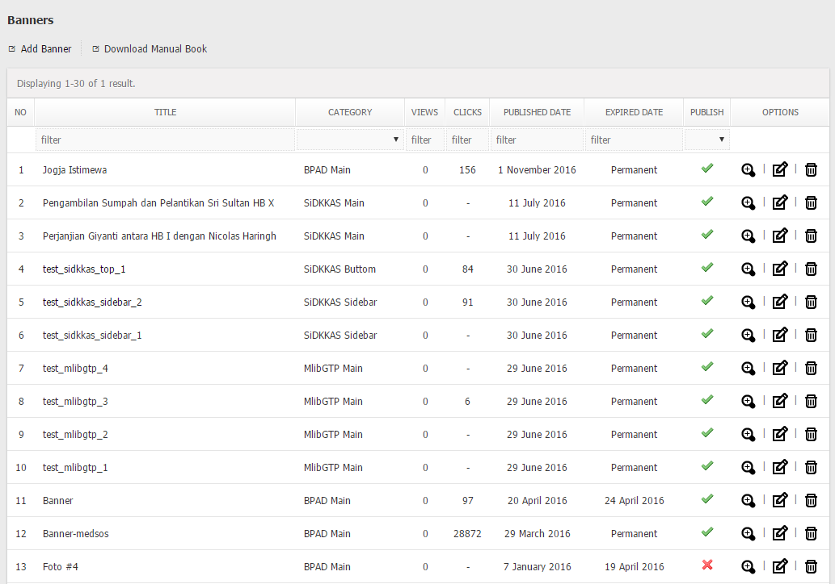

Gambar Banners Manage

Untuk dapat menambahkan dan memperbarui data banner Anda dapat menggunakan fasilitas formulir kelola banner. Input yang terdapat pada formulir kelola banner, yaitu:

Table Input Banner Manage Form

|  |  |
| --- | --- |
| *Category \** | Input ini berisi kategori yang akan digunakan untuk mengelompokkan data banner, jika kategori yang Anda inginkan tidak tersedia, Anda bisa menambahkannya terlebih dahulu pada fitur kelola banner kategori (baca: data/categories). |
| *Title \** | Input ini berisi nama banner yang ingin Anda gunakan sebagai informasi banner |
| *Description* | Input ini berisi informasi keterangan tentang banner yang akan ditambahkan atau diperbarui. Gunakanlah keterangan yang mudah dipahami dan dapat mempresentasikan informasi yang akan disampaikan melalui banner |
| *Linked \** | Input ini berisi tipe banner yang ditambahkan atau diperbarui. Tipe banner yang dimaksud pada hal ini yaitu banner adalah sebuah link atau hanya sebuah gambar |
| *Banner Link [3] \** | Input ini berisi alamat tujuan sebuah banner. |
| *Banner (File)* | Input ini berisi file banner yang akan ditambahkan atau diperbarui pada data banner |
| *Published Date \** | Input ini berisi informasi tanggal mulai sebuah banner ditayangkan pada aplikasi |
| *Permanent \** | Input ini berisikan informasi status waktu tayang sebuah banner pada aplikasi.  Jika sebuah banner dalam kondisi permanent maka banner akan selalu tayang pada aplikasi dan tidak memiliki masa batas tayang. |
| *Expired Date [4] \** | Input ini berisikan informasi tanggal berakhirnya sebuah banner tayang pada aplikasi |
| *Publish \** | Input ini berisikan status tayang sebuah banner pada aplikasi.  Aktifkan (*checklist*) jika Anda ingin menayangkan banner pada aplikasi. |

Tampilan formulir tambah dan perbarui data banner dapat dilihat pada gambar dibawah ini:

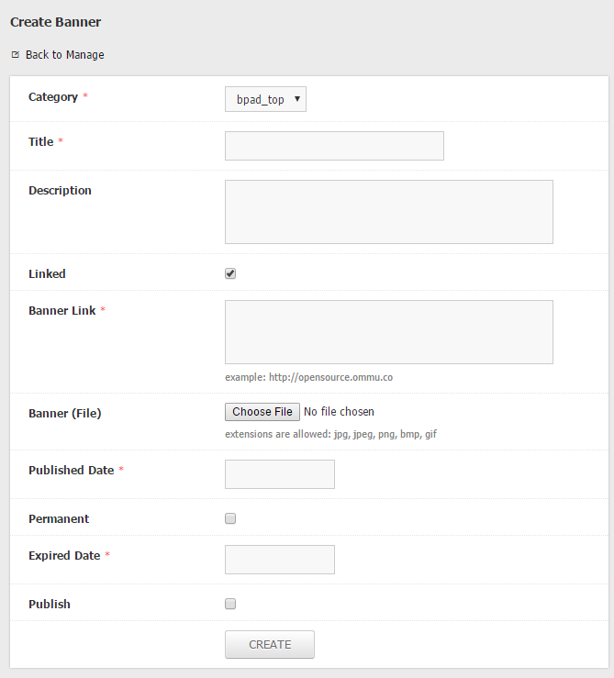

Gambar Banner Manage Form

## Datas

### Categories [5]

Sebelum melakukan kelola terhadap data banner yang akan ditayangkan pada aplikasi Anda sebelumnya diharuskan untuk melakukan kelola terhadap kategori banner. Pada fitur ini Anda bisa menambahkan kategori banner, memperbarui ataupun menghapusnya [6].

Kategori banner akan menentukan jumlah banner yang akan diupload, ukuran dan lokasi atau tempat munculnya banner pada aplikasi.

Data yang dapat Anda lihat pada tabel kelola kategori banner, yaitu:

Table Banner Categories

|  |  |
| --- | --- |
| *No* | Nomor urut kategori banner berdasarkan data terbaru yang telah dibuat |
| *Code* | Kolom ini berisi informasi kode yang digunakan pada kategori banner. Kode ini akan digunakan oleh pengembang aplikasi untuk menentukan lokasi atau tempat sebuah banner akan dimunculkan pada aplikasi |
| *Title* | Kolom ini berisi informasi nama kategori banner yang digunakan untuk mengelompokkan banner |
| *Banner Size* | Kolom ini berisi informasi ukuran banner yang digunakan pada kategori banner |
| *Limit* | Kolom ini berisi informasi jumlah banner dari kategori yang akan ditayangkan pada aplikasi |
| *Publish* | Kolom ini berisi informasi jumlah banner yang dalam kondisi aktif/tayang dari setiap kategori yang ada |
| *Pending* | Kolom ini berisi informasi jumlah banner yang dalam kondisi menunggu tanggal tayang dari setiap kategori yang ada |
| *Expired* | Kolom ini berisi informasi jumlah banner yang dalam kondisi sudah habis masa tayangnya dari setiap kategori yang ada |
| *Total* | Kolom ini berisi informasi jumlah data banner dari setiap kategori yang ada |
| *Status* | Kolom ini berisi informasi status tayang kategori banner pada aplikasi  ***Catatan:*** *Pada kolom ini Anda dapat memperbarui status aktif pada kategori banner dengan menggunakan fungsi quickupdate. Klik icon yang terdapat pada kolom status untuk merubah status aktif pada kategori banner.* |
| *Options* | Kolom ini berisi *action* yang dapat Anda gunakan untuk melakukan kelola terhadap data kategori banner.  Terdapat 2 (dua) *action* yang dapat Anda gunakan pada tabel kelola kategori banner ini yaitu *Edit* dan *Delete*.   * Edit, action ini dapat Anda gunakan jika ingin memperbarui data kategori banner * Delete, action ini dapat Anda gunakan jika ingin menghapus data kategori banner |

Tampilan tabel kelola kategori banner dapat dilihat pada gambar dibawah ini:

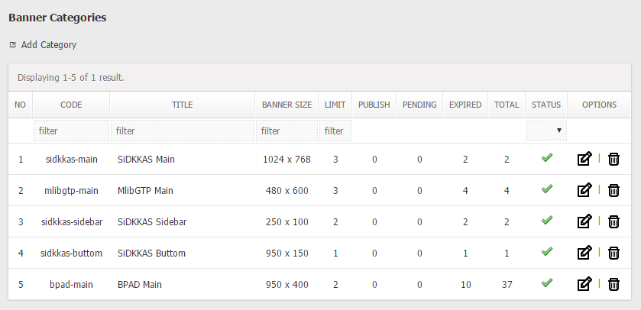

Gambar Banner Categories

Pada saat melakukan hapus data kategori banner, aplikasi akan menampilkan halaman konfirmasi untuk memastikan kembali Anda benar-bener ingin menhapus data tersebut.

Tampilan konfirmasi hapus kategori banner dapat dilihat pada gambar dibawah ini:

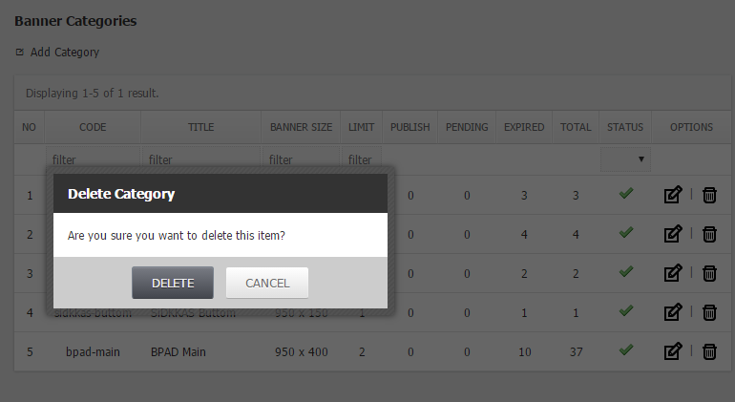

Gambar Banner Category Delete Confirmation

Untuk dapat menambahkan kategori banner pada aplikasi Anda dapat mengunakan fitur *Add Category* yang terdapat pada *content menu* dan untuk merubah informasi kategori banner yang sudah dibuat Anda dapat juga menggunakan *Edit* pada *option menu*. Input yang terdapat pada formulir kelola kategori banner ini, yaitu:

Table Input Banner Category Form

|  |  |
| --- | --- |
| *Title \** | Input ini berisi informasi nama kategori yang digunakan |
| *Description \** | Input ini berisi informasi keterangan tentang kategori banner. Keterangan dapat berupa lokasi munculnya banner dan informasi lainnya mengenai kategori banner |
| *Banner Limit \** | Input ini berisi informasi jumlah banner yang akan ditayangkan pada aplikasi |
| *Banner Size \** | Input ini berisi informasi ukuran media banner yang akan disimpan pada aplikasi.  Terdapat 2 (dua) input yang harus Anda isikan yaitu *width* untuk menentukan ukuran panjang dan *height* untuk menentukan ukuran lebar media banner yang akan diupload |
| *Publish \** | Input ini berisi informasi status tayang kategori banner pada aplikasi [7]  ***Catatan:*** *Input ini menentukan muncul atau tidaknya kategori banner pada input pilihan kategori dalam formulir kelola banner.* |

Tampilan formulir tambah dan perbarui banner kategori dapat dilihat pada gambar dibawah ini:

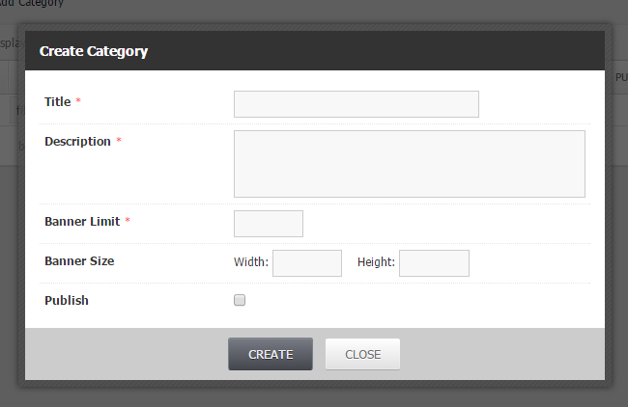

Gambar Banner Category Form

### Views

Pada fitur *history* *views* ini Anda dapat melihat informasi dan statistik sejarah tayangnya sebuah banner pada aplikasi.

Data yang dapat Anda dilihat pada tabel sejarah tayang banner pada aplikasi, yaitu:

Table Banner History Views

|  |  |
| --- | --- |
| *No* | Nomor urut sejarah tayang banner berdasarkan data terbaru yang telah dibuat |
| *Category* | Kolom ini berisi informasi nama kategori banner yang tayang pada aplikasi |
| *Banner* | Kolom ini berisi informasi Judul banner yang tanyang pada aplikasi |
| *Users* | Kolom ini berisi informasi user yang melihat tayangnya sebuah banner.  Kolom akan menampilkan data “-” jika yang melihat tayangnya sebuah banner adalah pengunjung public. |
| *Views* | Kolom ini berisi informasi jumlah tayang sebuah banner berdasarkan user yang melihat |
| *View Date* | Kolom ini berisi informasi data tanggal tayang terakhir sebuah banner berdasarkan user yang melihat |
| *View IP* | Kolom ini berisi informasi alamat IP terakhir user yang melihat tayangnya banner |
| *Options* | Kolom ini berisi *action* yang dapat Anda gunakan untuk melakukan kelola terhadap data sejarah tayang banner.  Terdapat 1 (satu) piihan yang dapat Anda gunakan pada tabel kelola data tayang banner ini yaitu *Delete*. |

Tampilan tabel sejarah tayang sebuah banner pada aplikasi dapat dilihat pada gambar dibawah ini:

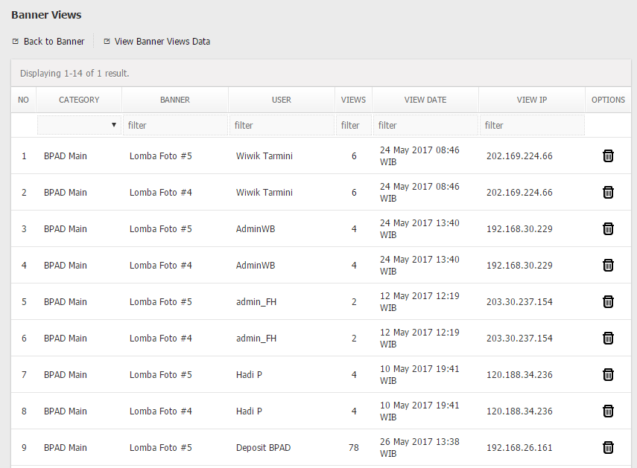

Gambar Banner History Views

Pada fitur ini Anda dapat melihat data sejarah tayang banner pada aplikasi secara lebih detail. Anda dapat menggunakan fungsi “*View Banner Views Data*” pada *content menu* untuk dapat melihat seluruh data sejarah tayang banner. Anda juga dapat melihat data sejarah tayang banner secara lebih spesifik yaitu berdasarkan banner yang tayang dan pengunjung aplikasi dengan mengklik jumlah tayang yang terletak pada kolom *views*.

Tampilan tabel seluruh data sejarah tayang banner dapat Anda dilihat pada gambar dibawah ini:

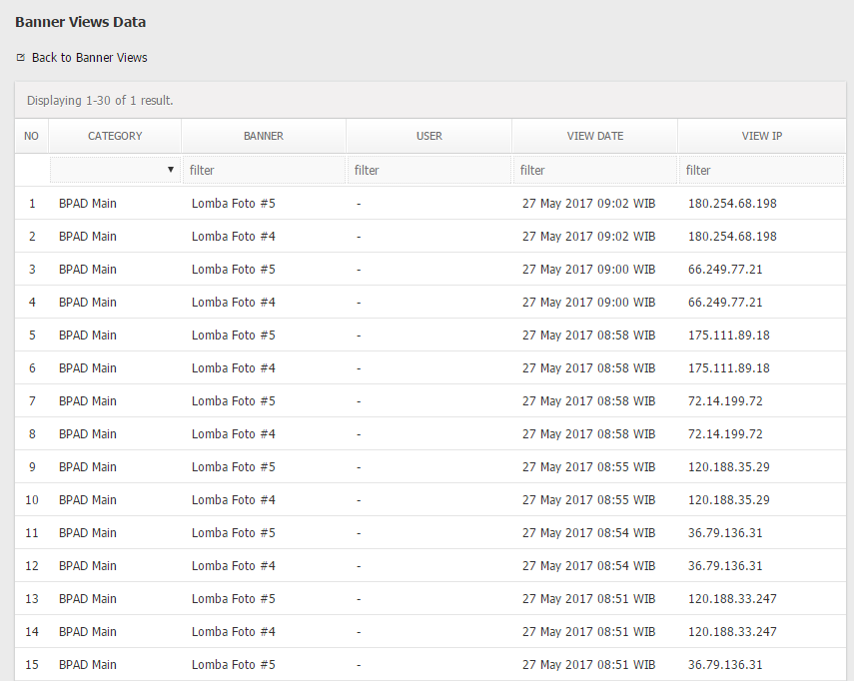

Gambar Banner View Data

Tampilan tabel data sejarah tayang banner secara spesifik berberdasarkan banner yang tayang dan pengunjung aplikasi dapat Anda lihat pada gambar dibawah ini:

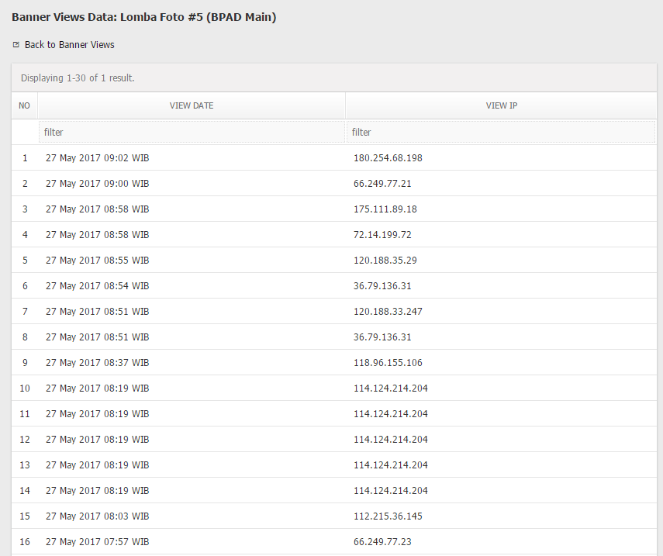

Gambar Banner View Spesifik Data

### Clicks

Pada fitur *history clicks* ini Anda dapat melihat informasi dan statistik klik yang dilakukan oleh pengunjung pada banner yang tayang.

Data yang dapat Anda dilihat pada tabel daftar klik pada banner yang dilakukan oleh pengguna pada banner yang tayang, yaitu:

Table Banner History Clicks

|  |  |
| --- | --- |
| *No* | Nomor urut data *history clicks* banner berdasarkan data terbaru yang telah dibuat |
| *Category* | Kolom ini berisi informasi nama kategori banner yang di klik oleh pengunjung aplikasi |
| *Banner* | Kolom ini berisi informasi Judul banner yang di klik oleh pengunjung aplikasi |
| *Users* | Kolom ini berisi informasi user yang melakukan klik terhadap banner yang tayang pada aplikasi.  Kolom akan menampilkan data “-” jika yang melakukan klik terhadap banner yang tayang adalah pengunjung public |
| *Clicks* | Kolom ini berisi informasi jumlah klik yang sudah dilakukan terhadap banner yang tayang berdasarkan pengunjung |
| *Click Date* | Kolom ini berisi informasi data tanggal klik terakhir terhadap banner yang tayang berdasarkan pengunjung |
| *Click IP* | Kolom ini berisi informasi alamat IP terakhir pengujung yang melakukan klik terhadap banner |
| *Options* | Kolom ini berisi *action* yang dapat Anda gunakan untuk melakukan kelola terhadap data klik banner yang sudah dilakukan oleh pengunjung.  Terdapat 1 (satu) piihan yang dapat Anda gunakan pada tabel data klik banner oleh pengunjung yaitu *Delete*. |

Tampilan tabel daftarklik pada banner oleh pengunjung aplikasi dapat dilihat pada gambar dibawah ini:

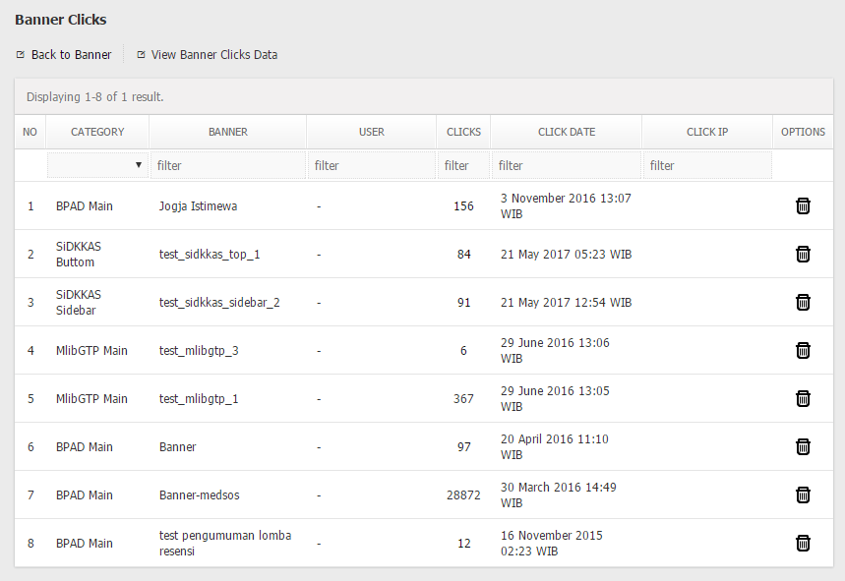

Gambar Banner History Clicks

Sama seperti fitur *banner views* pada firur ini Anda juga dapat melihat data klik yang dilakukan oleh pengunjung terhadap banner yang tayang secara menyeluruh ataupun secara spesifik berdasarkan banner dan pengunjung aplikasi.

Anda dapat menggunakan fungsi “*View Banner Clicks Data*” pada *content menu* untuk dapat melihat seluruh data klik yang dilakukan oleh pengunjung terhadap banner yang tayang pada aplikasi. Anda juga dapat melihat data daftar klik pada banner secara lebih spesifik yaitu berdasarkan banner dan pengunjung aplikasi dengan mengklik jumlah klik yang terletak pada kolom *clicks*.

Tampilan tabel seluruh data klik pada banner oleh pengunjung aplikasi dapat dilihat pada gambar dibawah ini:

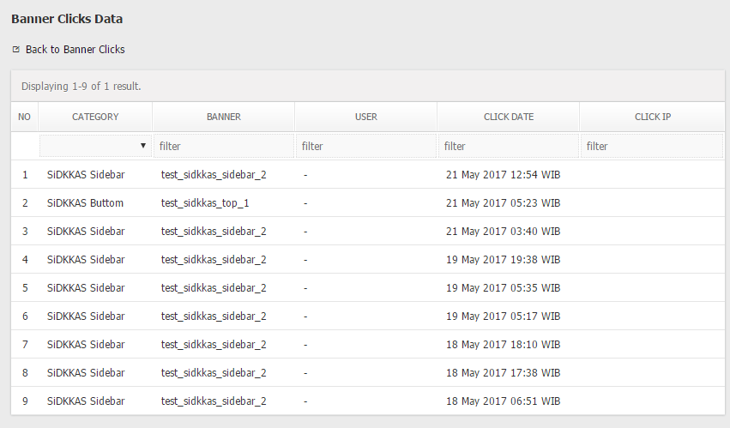

Gambar Banner Click Data

Tampilan tabel data klik pada banner secara spesifik berberdasarkan banner yang tayang dan pengunjung aplikasi dapat Anda lihat pada gambar dibawah ini:

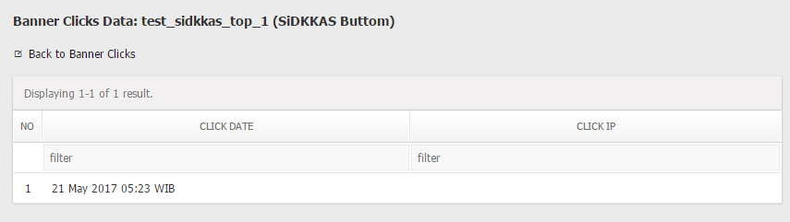

Gambar Banner Click Spesifik Data

## Settings [8]

Fitur ini dapat Anda gunakan untuk melakukan kelola terhadap pengaturan umum pada module banner. Input yang terdapat pada formulir pengaturan module banner ini, yaitu:

* License Key *

Module ini dikembangkan menggunakan Ommu Platform. Input ini akan secara otomatis terisi dengan nomor lisensi module setalah anda melakukan install module/plugin.

License dibutuhkan untuk dapat mengaktifkan module banner ini.

* Public Permission Defaults *

Input ini berisi pengaturan ketersediaan halaman *banner list* pada module banner untuk dapat diakses oleh pengunjung public.

Terdapat 2 (dua) pilihan yang bisa Anda pilih. Cek (√) “*Yes, the public can view banner unless they are made private.*” jika Anda mengijinkan setiap user dan pengunjung untuk dapat mengunjungi halaman daftar banner secara bebas. Cek (√) “*No, the public cannot view banner.*” jika Anda ingin user dan pengunjung tidak bisa mengunjungi halaman daftar banner.

* Meta Description *

Input ini berisi informasi tentang deskripsi module banner yang akan dimunculkan pada *source code* aplikasi yang akan digunakan untuk keperluan *search engine optimization (SEO).*

* Meta Keyword *

Input ini berisi informasi *keyword* (kata kunci) module banner yang akan dimunculkan pada *source code* aplikasi yang akan digunakan untuk keperluan *search engine optimization (SEO).*

* Banner Validation *

Input ini berisi pengaturan validasi terhadap ukuran (*width & height*) media banner yang akan ditambahkan atau diperbarui berdasarkan kategori yang dipilih.

* Banner Resize *

Input ini berisi pengaturan perubahan terhadap media banner yang akan diupload.

Jika fitur ini dalam kondisi aktif (*Yes, resize banner after upload*) maka ukuran media banner yang yang akan disimpan pada server akan menyesuaikan dengan ukuran pada kategori yang dipilih.

* Banner Filetype *

Input ini berisi pengaturan terhadap tipe file yang diizinkan untuk dapat ditambahkan (*upload*) pada aplikasi. Tipe file yang dizinkan untuk dapat ditambahkan pada pengaturan ini dalah file bertipe gambar seperti “*jpg, jpeg, png, bmp, gif*”.

Tampilan halaman pengaturan module banner setting dapat dilihat pada gambar dibawah ini:

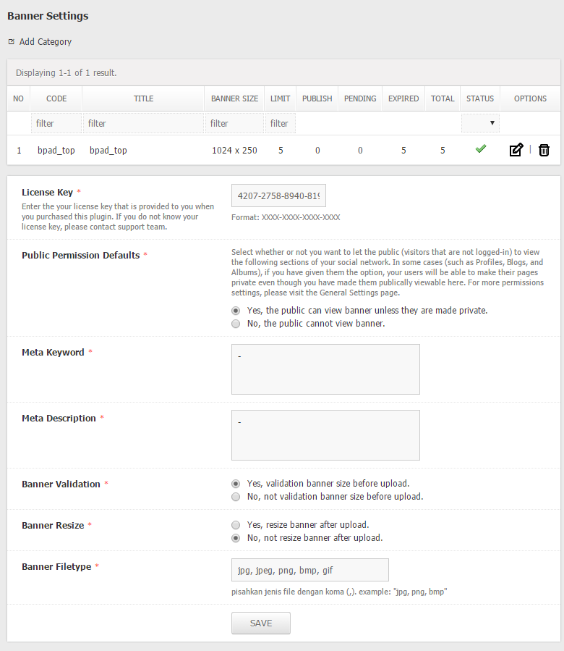

Gambar Banner Setting Form

1. Klik jumlah tayang banner pada kolom *views* jika Anda ingin melihat data sejarah tayang banner
2. Klik jumlah klik pada kolom *clicks* jika Anda ingin melihat data klik yang dilakukan oleh pengunjung terhadap banner yang tayang pada aplikasi
3. Input *banner link* ini akan muncul pada formulir kelola banner jika input *linked* dalam kondisi aktif
4. Input *expired date* ini akan muncul pada formulir kelola banner jika input *permanent* dalam kondisi tidak aktif
5. Fitur *categories* ini hanya dapat diakses oleh user level super administrator
6. Jika Anda menghapus banner kategori, maka banner yang termasuk pada kategori tersebut akan ikut terhapus
7. Jika banner kategori dalam kondisi tidak aktif (*unpublish*), maka banner yang termasuk pada kategori tersebut tidak akan ditayangkan pada aplikasi.
8. Fitur *settings* ini ini hanya dapat diakses oleh user level super administrator